L1_5.2 Lösungen zu Vertiefungsaufgaben Kontrollstrukturen

Aufgabe 1
Struktogramm

(L1_5_2_A1_Vertiefung.stg)

Programmcode
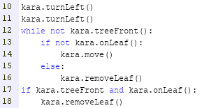

(L1_5_2_A1_Vertiefung.py)

Aufgabe 2
Struktogramm Programmcode

(L1_5_2_A2_Vertiefung.stg)

Programmcode

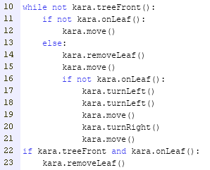
(L1_5_2_A2_Vertiefung.py)

Aufgabe 3
Struktogramm

(L1_5_2_A3_Vertiefung.stg)

Programmcode

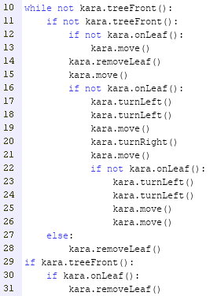 (L1_5_2_A3_Vertiefung.py)

